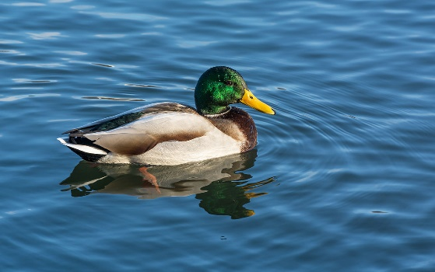
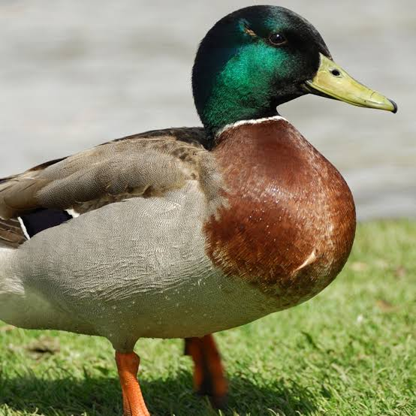
Większość przedstawicieli plemienia Anatini to niewielkie ptaki o krótkich kończynach. Zamieszkują cały świat, łącznie z izolowanymi wyspami; do gatunków zamieszkujących takowe należą między innymi osiadłe krzyżówka białooka (Anas laysanensis) i cyraneczka auklandzka (Anas aucklandica). Do plemienia należą także gatunki wędrowne, jak rożeniec (Anas acuta), cyraneczka karolińska (Anas carolinensis) i świstun (Mareca penelope). Wiele małych przedstawicieli tego plemienia jest doskonałymi lotnikami. Niektóre z kaczek właściwych potrafią siadać na drzewach. U wielu gatunków samce są ubarwione jaskrawo, przeważnie z opalizującym lusterkiem na skrzydle, zaś samice i młode ubarwione maskująco. Po sezonie lęgowym samce przechodzą pierzenie i upierzone, są podobnie jak samice, głównie brązowo^{[4]}. Kaczki właściwe pokarmu szukają w powierzchniowych warstwach wody. Odcedzają plankton i niewielkie fragmenty roślin, co umożliwiają im ulokowane w dziobie zachodzące na siebie blaszki rogowe^{[3]}. Około ⅓ gatunków z tego plemienia gniazduje w dziuplach. Młode tych gatunków cechują się ostrymi pazurami i sztywnymi ogonami. Z wyjątkiem kilku tropikalnych gatunków, u których samiec pomaga strzec młodych, pisklętami zajmują się wyłącznie samice^{[4]}. Kaczki nurkujące cechuje większa różnorodność w budowie ciała, zachowaniach lęgowych i sposobie żerowania^{[3]}. Przeważnie są to ptaki słodkowodne, niektóre zimują na morskich wybrzeżach. Mają krótkie nogi ulokowane z tyłu ciała, przez co rzadko wychodzą na ląd. Aby poderwać się do lotu, muszą wziąć rozbieg. Występuje dymorfizm płciowy, jednak samce nie są zbyt barwne – w ich upierzeniu przeważają szarości, brązy i czernie. U grążyc nie występuje barwne lusterko, niekiedy w jego miejscu znajduje się białe lub białawe pasmo piór. Często na głowie i piersi występują opalizujące pióra. Zachowania tokowe nie są skomplikowane. Po rozpoczęciu wysiadywania samce porzucają samice, a w kolejnym sezonie znajdują nową partnerkę^{[4]}. Grążyce pokarmu szukają w czystszej i głębszej wodzie. Sprawnie nurkują. W skład ich pokarmu wchodzą głównie wodne bezkręgowce, szczególnie wiosną i w okresie zimowym^{[3]}.

1 200 × 759

